المعايير الإجتماعيه ..
نمو الفرد خلال وجودة في المجتمع الذي يعيش فيه من خلال :
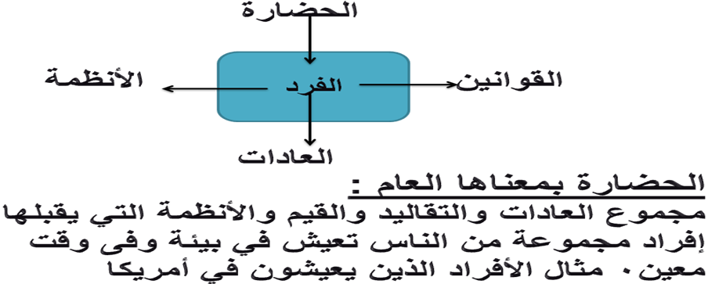
ما المقصود بالمعايير الاجتماعية ؟
هي عبارة عن أمور وأوضاع من عمل الناس ثم مرت في مرحله من الاختبار والتجريب فاكتسبت صفة العموم، بعد ذلك يتم توارثها من جيل الى جيل ولكل حضارة معاييرها الخاصة بها .مثال: الأفراد الذين يعيشون قي أمريكا لايسمح للرجل بالزواج بأكثر من امرأة ، اشتراك المرأة في الحروب ، أكل لحم الخنزير.
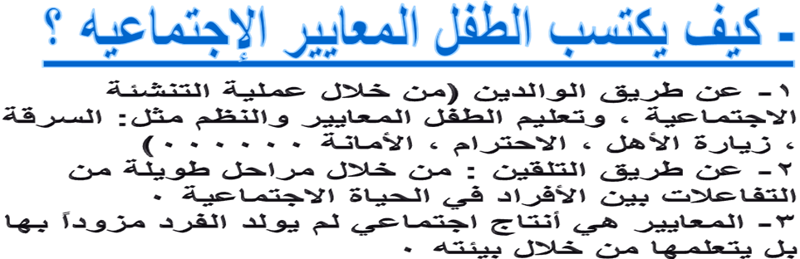

4- لا يستطيع الفرد أن ينعم بالاستقرار والهدوء في مجتمعة إلا إذا أمتص هذه المعايير واعتبرها جزءً من كيانه.
5- في حالة الانحراف عن تلك المعايير سواء أتخذ هذا الانحراف مظهراً سلوكياً مثال / السرقة أو تعاطي المخدرات أو كان متمثلاً في خلل عقلي كما يحدث في مختلف الأمراض العقلية فأنة سوف يتعرض للعقاب الذي يحدده له المجتمع الذى يعيش فيه .
للجماعة علاقة بتحديد المعايير التي ينتمي أليها الفرد من خلال :
- الفرد يعيش في وسط جماعة يؤثر فيها ويتأثر بها .
- تعلمه الجماعة وتحدد له معايير سلوكه في إطارها .
- تحدد الجماعة صوراً مقننة أو قواعد مقررة للسلوك هي التي يطلق عليها المعايير الاجتماعية للسلوك .
- تحدد المعايير الاجتماعية كل ما يجب أن يكون وما يجب أن لايكون في سلوك فراد الجماعة .
- المعايير يمكن أن تفرق بين الناس أو توحد بينهم .
- ليس هناك أشكال أو مجالات أو نشاطات حياتية عامة للفرد لا تخضع لتوحيد المعايير الاجتماعية المتعددة .
بعض تعار يف المعايير الاجتماعية :-
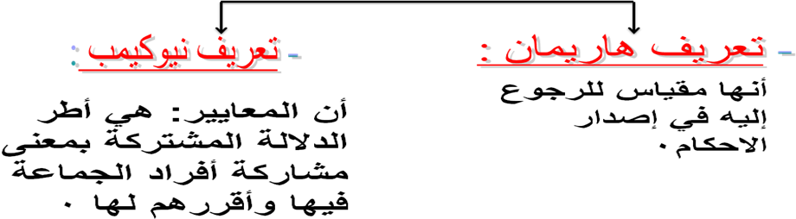
ماذا يتضمن مفهوم المعايير الاجتماعية :
- المعايير مفهوم واسع يشمل كل ما يقبله المجتمع من القواعد والعادات والاتجاهات والقيم التي تنتشر وتتفق عليها ثقافة المجتمع.
- تعتبر المعايير أطر يرجع إليها الفرد كي تكون مرشداً لما ينبغي أن يكون سلوكه علية .
- تحدد المعايير الأساليب السلوكية المختلفة والمتداولة والمقبولة بين أفراد الجماعة .
- تيسر المعايير للأفراد تعاملهم مع بعضهم البعض وتفاعلهم فيما بينهم
- تشمل المعايير عددا من نتائج تفاعل الجماعة في الماضي والحاضر فهي بذلك
تشمل التعاليم الدينية والمعايير الاجتماعية والقيم الاجتماعية واللوائح والعرف والعادات والتقاليد .
- تختلف المعايير الاجتماعية باختلافات الثقافات والجماعات .
- المعايير تنمو وتتطور وتتعدل وتتغير لذا يفضل أن يطلق عليها المعايير لثقافية مؤكدين أهمية الإرث الثقافي .
- ما نكتسبه من عادات ما هي الا مكونات للمعايير الاجتماعية .
- تختلف المعايير الاجتماعية بإختلاف الثقافات والجماعات .
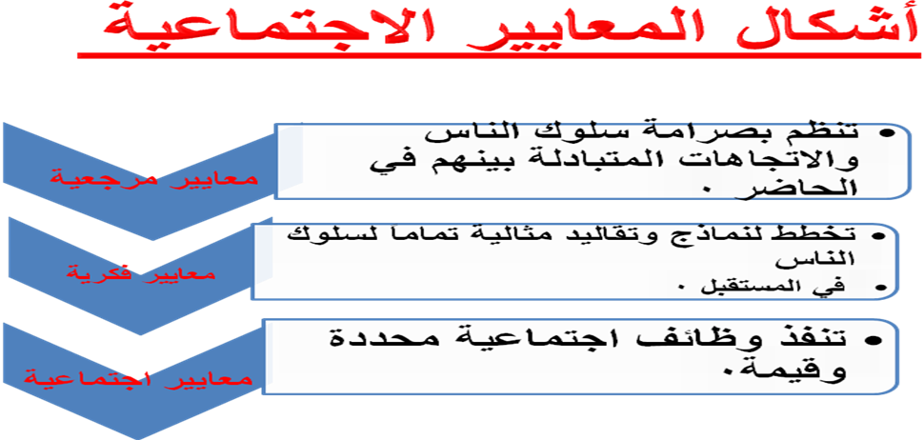

أهم العوامل التي تحدد قوة معايير الجماعة ومدى الالتزام بها هي :-
- تماسك الجماعة وجاذبيتها لأعضائها .
- زيادة عدد مرات التعرض لمعايير الجماعة .
- وضوح معايير الجماعة .
- وجود أغلبية تجمع على معيار معين .
- ضغوط الجماعة على المخالفين لمعاييرها .
- وجود عوامل اجتماعيه مثل : صغر سن عضو الجماعة ، تدني المستوى التعليمي ، سيادة جو التسلط والاستبداد في الجماعة .
القيم كمحددات للسلوك الاجتماعي :
وتتضمن
لم يتعرض الباحثون في ميدان التوجيه التربوي المنهي لموضوع القيم وعلاقتها بالتوجيه التربوي والمهني .
قلة الباحثين الذين اهتموا بالقيم على أساس أنها دوافع للسلوك في ميدان الدراسة والعمل .
القلة الذين تعرضوا لهذا الموضوع لم يهتموا بة على انه احد العوامل الهامة في اختيار نوع الدراسة والمهنة كما انه عامل هام في التكيف لها .
قلة الاهتمام بالقيم في ميدان الدراسة والعمل يتفق مع الاهتمام الضئيل بموضوع القيم في ميدان علم النفس
اقتصر الاهتمام بالقيم في المجال الفلسفي حيث كان الاهتمام بالقيم وعلاقتها بالأخلاق .
المعايير والثقافة متى تنتشر المعايير وتقوى ؟
تنتشر المعايير وتقوى وتصبح دعامة من دعائم الثقافة القائمة ويتسع ويزداد قوة في الحالات التالية :
- عندما يضيف أليها الأفراد ألواناً عاطفية مختلفة .
- عندما يخضعون لها خضوعاً مباشراً يهيمن على حياتهم من قريب أو بعيد .
المعايير والثقافة
الثقافة
عرفها تايلور ( بأنها ذلك الكل المركب المعقد الذي يشمل المعلومات والمعتقدات والفن والخلق والقانون والتقاليد والعرف والعادات وكل ما يكتسبه الإنسان .
تعريف أخر : جميع نواحي التراث الأجتماعى البشرى أي كل ما يميز الحياة الاجتماعية عند الإنسان عن الحياة الاجتماعية عند الحيوانات . (حفظ)
تعريف أخر : كل ما يكتسبه الفرد من الأفراد الآخرين خلال حياتهم الراهنة و سيرهم وأعمالهم التي تحيط بهم عبر الزمن وكل ما يضيفه الفرد لهذا التراث .
ولهذه التعريفات مقومات تستمدها من :
الارتباط الوثيق بين الثقافة والمجتمع .
لا وجود للثقافة دون مجتمع أنساني ولا وجود لهذا المجتمع دون ثقافة 0 وتنقسم الثقافة الى :
انواع الثقافه :-
العامه - المذهبيه – الجماعيه - التنظيميه
الثقافة العامة
يقصد بها جميع العناصر المشتركة التي تقوم دعائمها على كل الثقافات المختلفة والتي تميز النوع الانسانى وتشمل النواحي المعنوية والمادية مثل اللغة والملكية والطقوس الدينية .
الثقافة المذهبية :
تتكون من مجموعه من العناصر الثقافية التي توجد بين الأفراد الذين يعتنقون مذهباً خاصاً كالمذاهب الدينية والسياسية المختلفة .
الثقافة الجماعية :
تنطوي على الألوان الثقافية المختلفة التي تميز مجتمعاً عن مجتمع آخر . مثال الثقافة المصرية ، القبائل العربية لها معاييرها الاجتماعية التي تختلف من قبيلة لأخرى ولكل مجتمع معاييره الخاصة بة وهى أمور نسبية فالسلوك المقبول في مجتمع ما يكون غير مقبول في مجتمع أخر .
4-الثقافة التنظيمية :
هي الأسلوب الذي نتخذه ونقره للوصول إلى أهدافنا في علاقتنا البشرية المختلفة ، فيشمل سياسة الحكم وأساليب الحرب والتنظيم الاقتصادي مثال : في المجتمع الاسلامى لا يقر بالربا بخلاف المجتمعات الأخر.
أسباب الالتزام ومسايرة الفرد لمعايير الجماعة من وجهة نظر كا رترايت وزاندر في ثلاث نقاط هي:
أن عضوية الفرد في الجماعة تحدد الكثير من الأشياء التي يراها ويفكر فيها ويتعلمها ويفعلها بمعنى أن طبيعة المنبهات التي يتأثر بها تتحدد بالبيئة التي توفر له عضوية الجماعة مثال: الابن وألاب ، الطالب وأستاذة ، المريض وطبيبة .
أن الفرد قد يسلك مسلكا مشابها لسلوك غيره في الجماعة لأنه يريد أن يتأكد من أن فهمه للأمور والأحداث فهم سليم لأنهم يكونون (الجماعة المرجعية في نظرة ) .
أن ضغط الجماعة على أعضائها بقصد توحيد سلوكهم يحقق لها الكثير من المزايا .
ما أهم مصادر القوى التي تهدف إلى توحيد سلوك الأعضاء :
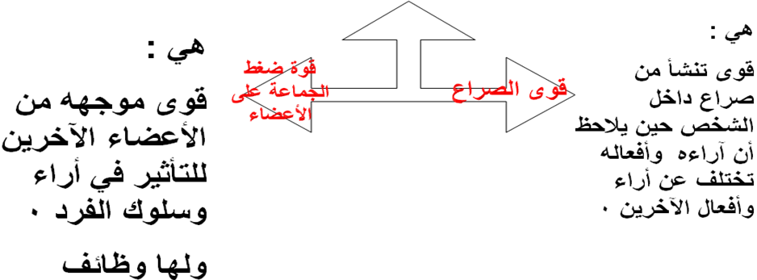
وظائف المعايير الاجتماعية
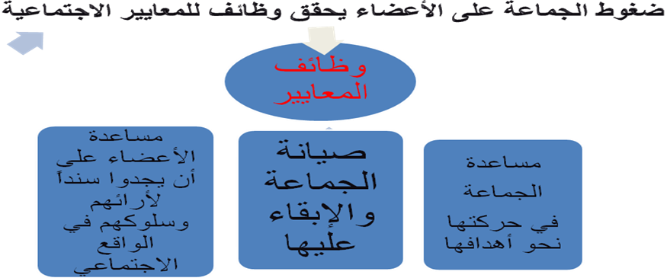

وظائف المعايير الاجتماعية
مساعدة الجماعة في حركتها نحو أهدافها من خلال:
أن تتوفر للجماعة درجات معينة من توحيد الآراء أو الاتجاهات أو العقائد .
يزداد الدافع عند أعضاء الجماعة لتحقيق ألتوحد عند أعضاء الجماعة كلما ازدادت أهمية هدف الجماعة وكلما ازداد حاجاتهم الى الاعتماد على الجماعة لتحقيق أهدافهم الفردية .
صيانة الجماعة والإبقاء عليها من خلال:
- حضور نسبه معينه من اجتماعات الجماعة والتفاعل بين أعضاء الجماعة .
- الالتزام باللوائح المنظمة للعمل .
كثرة التفاعل بين الأعضاء يساعد على الإبقاء على الجماعة .
مساعدة الأعضاء على أن يجدوا اسندا لأرائهم وسلوكهم في الواقع الاجتماعي من خلال :
التأكيد على أهمية عملية التنشئة الاجتماعية في السنوات الأولى .
السعي للحصول على القبول الأجتماعى وتفادى الرفض عن طريق الالتزام ومسايرة معايير الجماعة
اهتمام مختلف اللجان بإقامة واقع اجتماعي يستند إلية الأشخاص في إيذاء أرائهم أو اتخاذ قراراتهم
- التوصل الى اتفاق عام بشأن موضوعات أو الحديث العام يعطى العضو نصيب من الواقع اكبر مما هو لراية الخاص .
أهم العوامل التي تحدد قوة معايير الجماعة :-
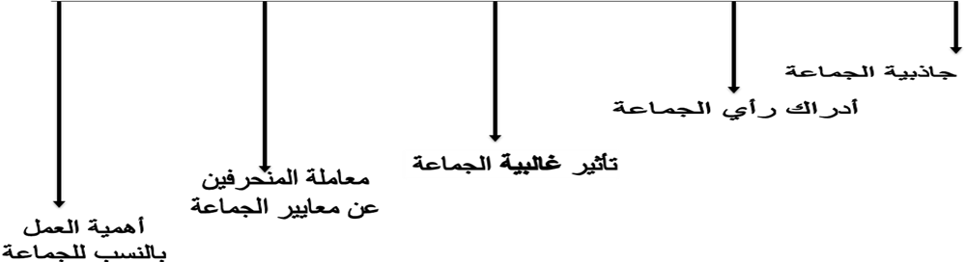
العوامل التي تؤدي إلى الانحراف عن معايير الجماعه
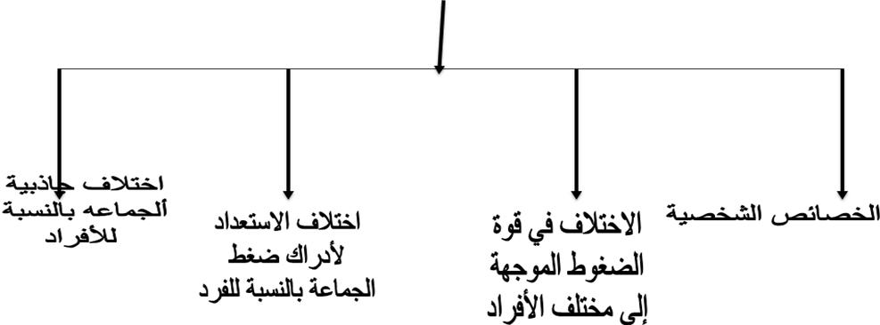
الخصائص الشخصية :
من خلال المقابلات الفردية بين الأفراد وجد أش أن الأفراد استقلوا بتقديراتهم في ثلاث فئات هي :
- الاستقلال المبنى على ثقة الفرد في ادراكة وفي خبرته وهولاء كانوا يتميزون بالعنف في مقاومتهم لضغط الجماعة .
- الاستقلال مع الانزواء وهولاء لايستجيبون بطريقة انفعالية تلقائية ولكن على أساس ضرورة الاحتفاظ بفرديتهم .
- الاستقلال على أساس الشعور بالحاجة الضرورية الى القيام بالعمل بصورة تتسم بالكفاءة رغم تعرضهم للتوتر والتشكك .
الاختلاف في قوة الضغوط الموجهة الى مختلف الأفراد :
قد يتعرض فرد في الجماعة لضغوط أكثر مما يتعرض لها غيرة من الأفراد .
ومن خلال تجربة شاشتر :
وجد أن الأفراد المنحرفين عن معايير الجماعة والأفراد الذين تقدر الجماعة أنهم يستجيبون للضغط يتعرضون لضغوط أكبر من جانب الجماعة .
أن الفرد يتعرض لضغوط أكثر من الجماعة أذا كان يتمتع بحب أعضائهم .
مثال : جربة شاشتر : عدد من الطلاب الجامعين لمناقشة موضوعات هامة وممارسة نشاط محبب لهم .
اختلاف الاستعداد لأدراك ضغط الجماعة بالنسبة للفرد
من خلال تجربة جوردون أتضح أن :
- بعض الأفراد لم يدركوا بوقوع أي ضغط عليهم من جانب الجماعة بينما شعر البعض الآخر من نفس الجماعة بمقدار ضئيل من هذا الضغط .
- قد يستجيب بعض الأفراد بسهولة لمعايير الجماعة لأنهم أكثر استعداد لإدراك ضغط الجماعة ، وقد ينحرف البعض عن المعايير لعدم توافر هذا الاستعداد .
4- اختلاف جاذبية الجماعة بالنسبة للفرد
من خلال تجربة جوردون اتضح أن :
-لا تستطيع الجماعة أن تفرض معاييرها على الفرد إلا بقدر جاذبيتها علية .
- هناك جماعات لا تملك التخلي عن عضويتها إذا هم أراود ذلك مثل : المنظمات العسكرية والسياسية والدينية وجماعات الفصل المدرسي.
- الجماعات ذات الجاذبية لأفرادها فأن الفرد يدرك أنة في أمكانة التخلي عن عضويتها ، فإن قرار التمسك بالجماعة كان يكون القرار مبنياً على أساس من دوافعه هو و ليس لمجرد أرضاء الآخرين الذين يكون لهم قوة علية .
- الجماعات ذات الجاذبية لأعضائها تملك فرض معاييرها على أعضائها ، أما الأفراد الذين لايملكون فرض المعايير ، فقد يقاومون بمختلف الصور من عواقب الضغوط المفروضة ظاهرية إلا أنهم يستسلمن في نهاية الأمر .

المحذوف :
من ص 128-129
من ص 134 – 137عند نهاية الفقرة الأقل أهمية

